.Cambios morfológicos del hipocampo de ratones BALB/c en los primeros días de vida postnatal.

Dra. Idelvis Quintana Polanco¹, D C. Marta de las Nieves Castro Bosch²
Facultad de Ciencias Médicas 1. Universidad de Ciencias Médicas, Santiago de Cuba

¹Email: idelvis.quintana@sierra.scu.sld.cu
² Email: marta.castro@medired.scu.sld.cu

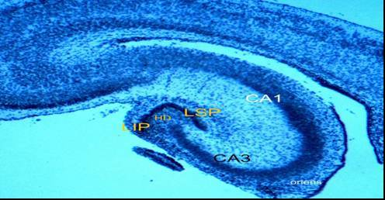
Microfotografía 1. Hipocampo de ratones BALB/c en el segundo día de vida postnatal demostrado con método de Einarson. La lámina piramidal está completa, mientras que la granulosa tiene un LIP muy corto. Hay gran celularidad en el estrato oriens y a nivel del hilus dentado.

